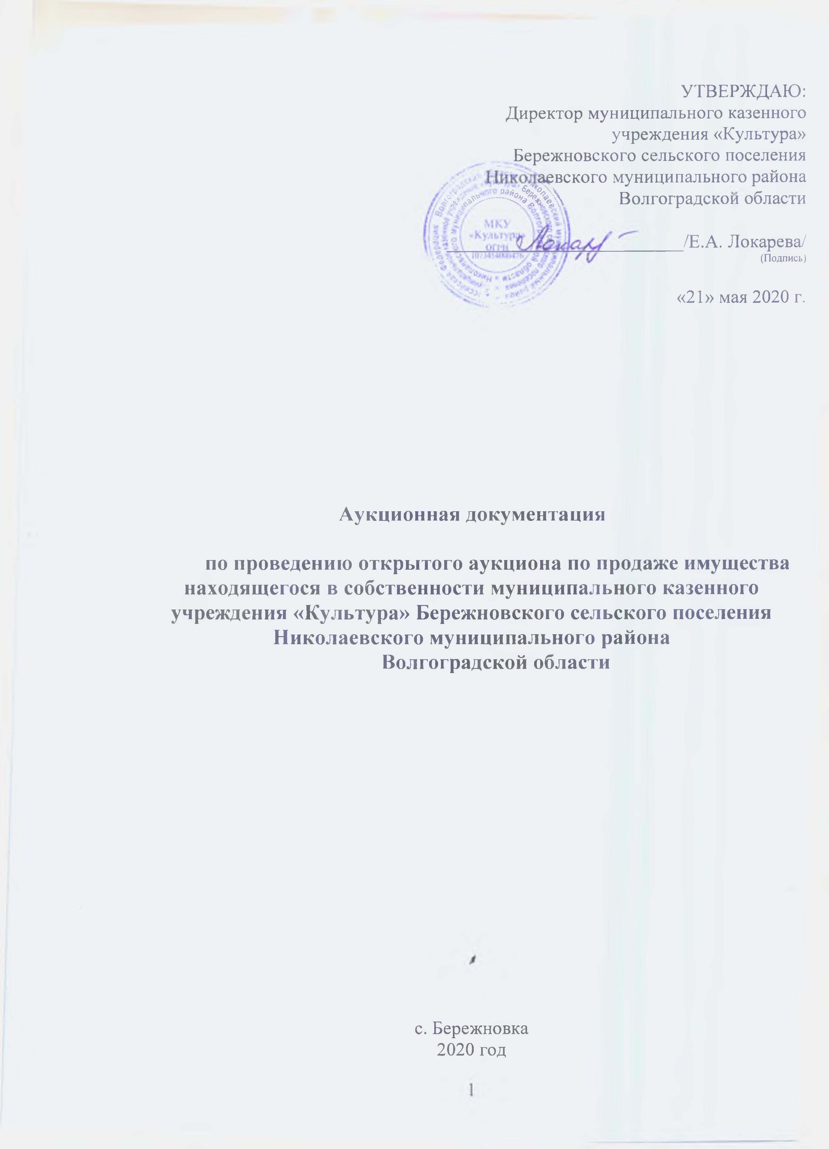

СОДЕРЖАНИЕ

Стр.
1. Законодательное регулирование. | 3
2. Общие положения | 3
3. Сведения об объекте продажи | 3-4
4. Порядок подачи заявок | 4-5
5. Порядок ознакомления покупателей с иной информацией | 5
6. Ограничения участия отдельных категорий физических и юридических  лиц в приватизации имущества | 6
7. Ограничения участия в аукционе | 6
8. Определение участников аукциона | 6
9. Порядок проведения аукциона | 7-8
10. Порядок заключения договора купли-продажи и оплаты имущества | 8
11. Передача и переход права собственности на объект муниципальной собственности | 8
12. Заключительные положения | 9

- Законодательное регулирование
Настоящая аукционная документация подготовлена в соответствии с Гражданским кодексом Российской Федерации, Федеральным законом от 21.12.2001 № 178-ФЗ «О приватизации государственного и муниципального имущества», Постановлением Правительства Российской Федерации от 12.08.2002 № 585 «Об утверждении положения об организации продажи государственного или муниципального имущества на аукционе и положения об организации продажи находящихся в государственной или муниципальной собственности акций акционерных обществ на специализированном аукционе»,

2. Общие положения
1.1. Основание продажи – Приказа МКУ « Культура» Бережновского сельского поселения Николаевского муниципального района от 14.05.2020 г № 15 «О продажи движимого имущества, находящегося в собственности муниципального казенного учреждения «Культура»» Бережновского сельского поселения Николаевского муниципального района Волгоградской области.
1.2. Собственник выставляемого на продажу объекта – муниципальное казенное учреждение «Культура» Бережновского сельского поселения Николаевского муниципального района Волгоградской области.

1.3. Продавец – муниципальное казенное учреждение «Культура» Бережновского сельского поселения Николаевского муниципального района Волгоградской области.

3. Сведения об объекте продажи
Объект продажи: Специальный автомобиль УАЗ – 396254,
3.1. Характеристики объекта: регистрационный знак М 547 ЕР 34, 2008 года выпуска, модель, № двигателя 42130Е*60101464, шасси (рама) - 37410080453673, кузов (кабина, прицеп) - 39620080200560, цвет – белая ночь, ПТС - 73 МО 931788.
3.2. Форма продажи (способ приватизации): аукцион, открытый по составу участников и форме подачи предложений о цене муниципального имущества.
3.3. Начальная цена объекта продажи: 150634,00 (сто пятьдесят тысяч шестьсот тридцать четыре) рубля без учета НДС 20%.
Начальная цена приватизируемого муниципального имущества устанавливается на основании отчета № 11 от 02.04.2020 г. об оценке рыночной стоимости специального автомобиля УАЗ -396254, гос. № М 547 ЕР 34, 2008 года выпуска, находящегося по адресу: Россия Николаевский район. Подготовленного Оценщиком НП «СМАО» В.В. Наборщиков.
3.4. Величина повышения начальной цены («шаг аукциона»): фиксированная сумма, составляет 5 % начальной цены продажи, указанной в пункте 3.3. и составляет 7532,00 (семь тысяч пятьсот тридцать два) рубля.
3.5. Для участия в аукционе претенденты вносят задаток: сумма задатка составляет 20 % начальной цены продажи, указанной в пункте 3.3. и составляет 30127,00 (тридцать тысяч сто двадцать семь) рублей.
Сумма задатка перечисляется единым платежом по следующим реквизитам: УФК по Волгоградской области (МКУ «Культура» Бережновского с/п, Л/С 05293029290), ИНН 3418102130, КПП 341801001, р/с 40302810800003000571 в ОТДЕЛЕНИИ ВОЛГОГРАД Г. ВОЛГОГРАД, БИК 041806001, ОГРН 1073454000476, ОКТМО 18636408. Назначение платежа: «Задаток за участие в аукционе 29.06.2020 года».
Задаток должен быть внесен претендентом на указанный счет не позднее даты окончания приема заявок, а именно по 22.06.2020 г. включительно, и считается внесенным с даты поступления всей суммы задатка на указанный счет. Документом, подтверждающим внесение задатка, является выписка со счета организатора торгов.
3.6. Обременения: нет.

4. Порядок подачи заявок
4.1. Порядок, место, даты начала и окончания подачи заявок (предложений):
- порядок подачи заявок: заявки на участие в аукционе подаются по установленной форме лично или через своего представителя в письменном виде.
- место подачи заявок: 404045, Волгоградская область, Николаевский район, с. Бережновка, ул. Калинина, д. 28, 2-ой этаж (кабинет директора).
- дата начала подачи заявок: 21.05.2020г.
- дата окончания подачи заявок: 22.06.2020 г.
- время подачи заявок: в рабочие дни с 08 час. 00 мин. до 12 час. 00 мин. и с 14 час. 00 мин. до 17 час. 00 мин. по местному времени.
4.2. Лицо, отвечающее признакам покупателя и желающее приобрести автобус на аукционе с открытой формой подачи предложений о цене (далее - претендент), обязано в порядке, установленном настоящей аукционной документацией, подать заявку по утвержденной продавцом форме.
4.3. Одно лицо имеет право подать только одну заявку.
4.4. Для участия в аукционе по продаже муниципального имущества претендентами предоставляются следующие документы:
– заявка по установленной форме в 2-х экземплярах, один из которых отдается претенденту с отметкой о принятии либо (не)принятии заявки, а второй остается у Организатора торгов;
– опись представленных документов;
– платежный документ с отметкой банка об исполнении, подтверждающий внесение претендентом суммы задатка.

Одновременно с заявкой претенденты представляют следующие документы:

Юридические лица:

– нотариально заверенные копии учредительных документов;

– документ, содержащий сведения о доле Российской Федерации, субъекта Российской Федерации или муниципального образования в уставном капитале юридического лица (реестр владельцев акций либо выписка из него или заверенное печатью юридического лица и подписанное его руководителем письмо);

– документ, который подтверждает полномочия руководителя юридического лица на осуществление действий от имени юридического лица (копия решения о назначении этого лица или о его избрании) и в соответствии с которым руководитель юридического лица обладает правом действовать от имени юридического лица без доверенности;

Физические лица:

- предъявляют документ, удостоверяющий личность, или представляют копии всех его листов.

В случае, если от имени претендента действует его представитель по доверенности, к заявке должна быть приложена доверенность на осуществление действий от имени претендента, оформленная в установленном порядке, или нотариально заверенная копия такой доверенности.

В случае, если доверенность на осуществление действий от имени претендента подписана лицом, уполномоченным руководителем юридического лица, заявка должна содержать также документ, подтверждающий полномочия этого лица.
Обязанность доказать свое право на приобретение муниципального имущества возлагается на претендента.
В случае, если впоследствии будет установлено, что покупатель муниципального имущества не имел законное право на его приобретение, соответствующая сделка признается ничтожной.

4.5. Все листы документов, представляемых одновременно с заявкой, либо отдельные тома данных документов должны быть прошиты, пронумерованы, скреплены печатью претендента (для юридического лица) и подписаны претендентом или его представителем.
4.6. В случае, если представленные документы содержат помарки, подчистки, исправления и т.п., последние должны быть заверены подписью должностного лица и проставлением печати юридического лица, их совершивших, либо указанные документы должны быть заменены на их копии, нотариально удостоверенные в установленном порядке.

4.7. Заявка с прилагаемыми к ней документами регистрируется продавцом в журнале приема заявок с присвоением каждой заявке номера и указанием даты и времени подачи документов. На каждом экземпляре заявки продавцом делается отметка о принятии заявки с указанием ее номера, даты и времени принятия продавцом.

4.8. Заявки, поступившие по истечении срока их приема, указанного в информационном сообщении о проведении аукциона, вместе с описью, на которой делается отметка об отказе в принятии документов, возвращаются претендентам или их уполномоченным представителям под расписку.

5. Порядок ознакомления покупателей с иной информацией
5.1. Дополнительную информацию можно получить в рабочие дни по адресу: 404045, Волгоградская область, Николаевский район, с. Бережновка, ул. Калинина, д.28, 2-ой этаж (кабинет директора) или по телефону 8(844 94)5-47-42. Контактное лицо: Локарева Евгения Александровна
Осмотр специального автомобиля УАЗ-396254, гос. № М 547 ЕР 34, на местности производится претендентами. Проведение такого осмотра осуществляется в любой рабочий день с даты размещения извещения о проведение аукциона на официальном сайте: бережновское34.рф
6 . Ограничения участия отдельных категорий физических
и юридических лиц в приватизации имущества
6.1. Покупателями государственного и муниципального имущества могут быть любые физические и юридические лица, за исключением государственных и муниципальных унитарных предприятий, государственных и муниципальных учреждений, а также юридических лиц, в уставном капитале которых доля Российской Федерации, субъектов Российской Федерации и муниципальных образований превышает 25 процентов.

7. Ограничения участия в аукционе
7.1. Претендент не допускается к участию в аукционе по следующим основаниям:
1) представленные документы не подтверждают право претендента быть покупателем в соответствии с законодательством Российской Федерации;
2) представлены не все документы в соответствии с перечнем, указанным в информационном сообщении, или оформление указанных документов не соответствует законодательству Российской Федерации;
3) заявка подана лицом, не уполномоченным претендентом на осуществление таких действий;
4) не подтверждено поступление в установленный срок задатка на счета, указанные в информационном сообщении.
7.2. Перечень оснований отказа претенденту в участии в аукционе является исчерпывающим.

8. Определение участников аукциона
8.1. Место, дата и порядок рассмотрения заявок и документов, поданных претендентами на участие в аукционе:
- место рассмотрения заявок и документов: 404045, Волгоградская область, Николаевский район, с. Бережновка, ул. Калинина, д. 28, 2-ой этаж (кабинет директора).
- дата рассмотрения заявок и документов: 24.06.2020 г. в 11 ч. 00 мин.

8.2. В день определения участников аукциона продавец рассматривает заявки и документы претендентов, устанавливает факт поступления от претендентов задатков на основании выписки с соответствующего счета. По результатам рассмотрения документов продавец принимает решение о признании претендентов участниками аукциона или об отказе в допуске претендентов к участию в аукционе.

8.3. Претенденты, признанные участниками аукциона, и претенденты, не допущенные к участию в аукционе, уведомляются о принятом решении не позднее следующего рабочего дня с даты оформления данного решения протоколом путем вручения им под расписку соответствующего уведомления либо направления такого уведомления по почте заказным письмом.

8.4. Претендент приобретает статус участника аукциона с момента оформления продавцом протокола о признании претендентов участниками аукциона.
9. Порядок проведения аукциона
9.1. Место, дата и время проведения аукциона, подведения итогов аукциона:
- место проведения аукциона: 404045, Волгоградская область, Николаевский район, с. Бережновка, ул. Калинина, д. 28, 2-ой этаж (кабинет директора)
- дата и время проведения аукциона: 29.06.2020 г., в 11 ч.00 мин.
9.2. Аукцион ведет аукционист, который обеспечивает порядок при проведении торгов.

9.3. Участникам аукциона выдаются пронумерованные карточки (далее именуются - карточки).

9.4. Аукцион начинается с объявления продавцом об открытии аукциона .

9.5. После открытия аукциона аукционистом оглашаются наименование имущества, основные его характеристики, начальная цена продажи и «шаг аукциона».

«Шаг аукциона» устанавливается продавцом в фиксированной сумме, составляющей не более 5 % начальной цены продажи, и не изменяется в течение всего аукциона.

9.6. Аукцион проводится в следующем порядке:

1) после оглашения аукционистом начальной цены продажи участникам аукциона предлагается заявить эту цену путем поднятия карточек;

2) после заявления участниками аукциона начальной цены аукционист предлагает участникам аукциона заявлять свои предложения по цене продажи, превышающей начальную цену. Каждая последующая цена, превышающая предыдущую цену на «шаг аукциона», заявляют участники аукциона путем поднятия карточек. В случае заявления цены, кратной «шагу аукциона», цену заявляют участники аукциона путем поднятия карточек и ее оглашения;

3) аукционист называет номер карточки участника аукциона, который первым заявил начальную или последующую цену, указывает на этого участника и объявляет заявленную цену как цену продажи. При отсутствии предложений со стороны иных участников аукциона аукционист повторяет эту цену 3 раза. Если до третьего повторения заявленной цены ни один из участников аукциона не поднял карточку и не заявил последующую цену, аукцион завершается;

4) по завершению аукциона аукционист объявляет о продаже имущества, называет его продажную цену и номер карточки победителя аукциона. Победителем аукциона признается участник, номер карточки которого и заявленная им цена были названы аукционистом последними;

5) цена имущества, предложенная победителем аукциона, заносится в протокол об итогах аукциона, составляемый в 2 экземплярах.

9.7. Протокол об итогах аукциона, подписанный аукционистом и продавцом, является документом, удостоверяющим право победителя на заключение договора купли-продажи имущества.
9.8. Протокол об итогах аукциона направляется победителю аукциона одновременно с уведомлением о признании его победителем.
9.9. Победителем торгов признается лицо, предложившее наиболее высокую цену за объект.

9.10. Если после троекратного объявления начальной цены продажи ни один из участников аукциона не поднял карточку, аукцион признается несостоявшимся.
9.11. Аукцион, в котором принял участие только один участник, признается несостоявшимся.

9.12. В случае признания аукциона несостоявшимся продавец в тот же день составляет соответствующий протокол, подписываемый им, а также аукционистом.

10. Порядок заключения договора
купли-продажи и оплаты имущества
10.1. Срок заключения договора купли-продажи имущества: в случае, если один из участников аукциона признан победителем, договор купли-продажи заключается в течении 5 рабочих дней с даты подведения итогов продажи. Оплата стоимости объекта производится единовременным платежом в течении 10 дней со дня заключения договора купли-продажи. Оплата производится в безналичном порядке путем перечисления покупателем всей суммы, указанной в договоре купли-продажи, за вычетом суммы задатка.
Все налоги и сборы оплачиваются победителем аукциона в соответствии с законодательством о налогах и сборах. Остальным участникам внесенный задаток возвращается в течение пяти дней с даты подведения итогов аукциона.
10.2. При уклонении или отказе победителя аукциона от заключения в установленный срок договора купли-продажи имущества он утрачивает право на заключение указанного договора.
10.3. Форма оплаты задатка и договора купли-продажи имущества: безналичная.
10.4. Данное сообщение является публичной офертой для заключения договора о задатке в соответствии со статьей 437 ГК РФ, а подача претендентом заявки и перечисление задатка являются акцептом такой оферты, в результате которой договор о задатке считается заключенным в письменной форме.

11. Передача и переход права собственности
на объект муниципальной собственности
11.1. Передача муниципального имущества Покупателю осуществляется в соответствии с действующим законодательством Российской Федерации и договором купли-продажи имущества после полной его оплаты.
11.2. Право собственности на имущество переходит к Покупателю со дня государственной регистрации перехода права собственности на такое имущество.

12. Заключительные положения
Все иные вопросы, касающиеся проведения продажи имущества, не нашедшие отражения в настоящем информационном сообщении, регулируются действующим законодательством Российской Федерации.

Форма заявки для участия в аукционе:

ЗАЯВКА
НА УЧАСТИЕ В АУКЦИОНЕ

(заполняется претендентом на участие в аукционе (его полномочным представителем))
Претендент – физическое лицо |  | юридическое лицо
Сведения о претенденте:
Ф.И.О./Фирменное наименование

(для физических лиц и индивидуальных предпринимателей)
Документ, удостоверяющий личность:
серия |  | № |  | выдан " |  | "

(кем выдан)
ИНН______________________________________________________________________________

(для юридических лиц)
Документ о государственной регистрации в качестве юридического лица
серия |  | № |  | дата регистрации" |  | "

Орган, осуществивший регистрацию

Место выдачи

ИНН

Место жительства/Место нахождения претендента

Телефон |  |  | Факс
Представитель претендента
Документ, удостоверяющий личность: ___________________________________________________
серия |  | № |  | выдан " |  | "

(кем выдан)
Действует на основании доверенности
от "_____" ___________________ _______ года № _________________
Изучив данные информационного сообщения об объекте аукциона, мы, нижеподписавшиеся, уполномоченные на подписание заявки, согласны приобрести специальный автомобиль УАЗ -396254, гос. № М 547 ЕР 34,

ОБЯЗУЮСЬ:
В случае победы на аукционе заключить с муниципальным казенным учреждением «Культура» Бережновского сельского поселения Николаевского муниципального района Волгоградской области договор купли-продажи (с проектом договора купли-продажи ознакомлен, обязанности Покупателя по договору принимаю в полном объеме) по цене, сложившейся по итогам аукциона и оплатить стоимость имущества в срок и на условиях договора купли-продажи.

Банковские реквизиты (для возврата задатка):
Претендент: __________________________________________________________
ИНН/КПП претендента:________________________________________________
Наименование банка: __________________________________________________
БИК:________________________________________________________________
ИНН/КПП банка:______________________________________________________
К/с:__________________________________________________________________
Р/с:__________________________________________________________________

ПРИЛОЖЕНИЕ: опись прилагаемых к заявке на участие в аукционе документов.
Подпись претендента (его полномочного представителя) |  | /______________ /
подпись расшифровка
М.П.
«____»_____________ 2020 года.

Заявка принята организатором аукциона:

«____» часов «____» минут «____»____________ 2020 г. за №________

Подпись организатора аукциона (его полномочного представителя) |  | / /
подпись расшифровка

М.П.

Приложение к заявке на участие в аукционе
за № ________
«___» _________2020 г.
«_____» часов «______» минут

ОПИСЬ
документов, представленных для участия в аукционе
____________________________________________________________________________________________________________________________________________
______________________________________________________________________________________________________________________________________________________________________________________________________________________________________________________________________________________________________________________________________________________________________________________________________________________________________________________________________________________________________________________________________________________________________________________________________________________________________________________________________________________________________________________________________________________________________________________________________________________________________________________________________________________________________________________________________________________________________________________________________________________________________________________________________________________________________________________________________________________________________________________________________________________________________________________________________________________________________________________________________________________________________________________________________________________________________________________________________________________________________________________________

Подпись претендента  (его полномочного представителя) |  | /_________________________/
подпись расшифровка
М.П.

Подпись организатора аукциона (его полномочного представителя) |  | /_________________________/
подпись расшифровка
М.П.

